Team: Password132
Target: IllegalSkillsException
Προβλήματα ασφάλειας στην αρχική σελίδα του eclass και αλλαγές προστασίας
XSS
Η σελίδα του eclass σχεδόν δεν προστατευόταν καθόλου από Cross-site Scripting. Παρατηρώντας τον κώδικα μπορούσες να ανοίγεις και να κλείνεις τα html tags κατά βούληση. Παραδείγματα τέτοιων ευπαθειών ήταν οι περισσότερες φόρμες όπως στην αλλαγή του προφίλ, την περιοχή συζητήσεων, τα σχόλια στο ανέβασμα εργασίας, το μήνυμα στην τηλεσυνεργασία, αλλά και μέσω του url όπως η προσθήκη του "><script>alert("xss")</script><span class=" σε μερικές διευθύνσεις.
Για την προστασία του δικού μας site αποθηκεύσαμε στην βάση δεδομένων τα στοιχεία συμπλήρωσης φορμών περνώντας τα πρώτα ως όρισμα στην συνάρτηση htmlspecialchars(). Ενδεικτικά αρχεία που αλλάξαμε είναι τα:
modules/profile/profile.php (αλλαγή προφίλ)
modules/phpbb/index.php ./viewtopic.php (περιοχή συζητήσεων)
modules/auth/opencourses.php (όνομα μαθήματος)
module/dropbox/dropbox_submit.php ./index.php (ανέβασμα εργασίας)
Επίσης αντικαταστήσαμε σε αρκετά σημεία το $_SERVER['PHP_SELF'] με htmlspecialchars($_SERVER['PHP_SELF']) για να μην επιτρέπεται η εισαγωγή script tag στο url.
SQL Injection
Όλη η ασφάλεια που είχε το αρχικό site για sql Injection βασιζόταν σε escape χαρακτήρες και σε τοποθέτηση ‘ όπου υπήρχε είσοδος., κάτι που δημιουργεί δύο κινδύνους. Πρώτον υπάρχει η δυνατότητα να καταφέρεις να αποφύγεις το escape με ειδικούς χαρακτήρες πάνω από ένα byte (πράγμα που παρότι τις προσπάθειες δεν καταφέραμε) και δεύτερον υπάρχει ο κίνδυνος να ξεχαστούν κάπου να μπουν αυτάκια, που έγινε.
Παρόλο που μάλλον είναι πιο ασφαλές τρόπος η εκτέλεσης των sql ερωτημάτων με χρήση bind μεταβλητών, αλλάξαμε όλα τα ερωτήματα με ' ' γύρω από τις μεταβλητές όπου χρειαζόταν
Π.χ. Αντικατάσταση του $sql = "SELECT f.forum_type, f.forum_name FROM forums f, topics t WHERE (f.forum_id = '$forum') AND (t.topic_id = $topic) AND (t.forum_id = f.forum_id)";
με
$sql = "SELECT f.forum_type, f.forum_name FROM forums f, topics t WHERE (f.forum_id = '$forum') AND (t.topic_id = '$topic') AND (t.forum_id = f.forum_id)";
στο αρχείο modules/phpbb/viewtopic.php
CSRF
To site δεν προστατεύεται καθόλου από csrf attacks. Με ένα λινκ από ένα κακόβουλο site που κλικάρει ο admin γίνεται να δημιουργηθούν-διαγραφούν μαθήματα,χρήστες εργασίες και γενικά όλες οι ενέργειες που μπορεί να κάνει ο administrator.
Για να αποφύγουμε τετοιες επιθέσεις δημιουργήσαμε ένα επιπλέον κρυφό πεδίο στα σημεία που υπάρχουν φόρμες. Κατά το “άνοιγμα” της σελίδας παράγεται ένας κρυφός κωδικός στο url
$_SESSION["token"] = md5(uniqid(mt_rand(),true));
και στο σημείο υποβολής της φόρμας ελέγχεται αν έχει οριστεί ο κωδικός αυτός και αν είναι ίδιος με τον προηγούμενο που έχει δημιουργηθεί
if (isset($_POST["token"]) || $_POST["token"]==$_SESSION["token"])

RFI
Στο αρχικό site επιτρεπόταν το ανέβασμα εργασιών και ανταλλαγής αρχείων με οποιαδήποτε κατάληξη. Έτσι τα αρχεία με κατάληξη .php, .js, .sh τα μετατρέψαμε σε .txt.
modules/dropbox/dropbox_submit.php
modules/work/work.php
Επιθέσεις
XSS
Καταφέραμε την εκτέλεση script στο url σε αρκετές ιστοσελίδες όπως:
http://illegalskillsexception.csec.chatzi.org/modules/auth/courses.php/"><script>alert("xss")</script><span class="
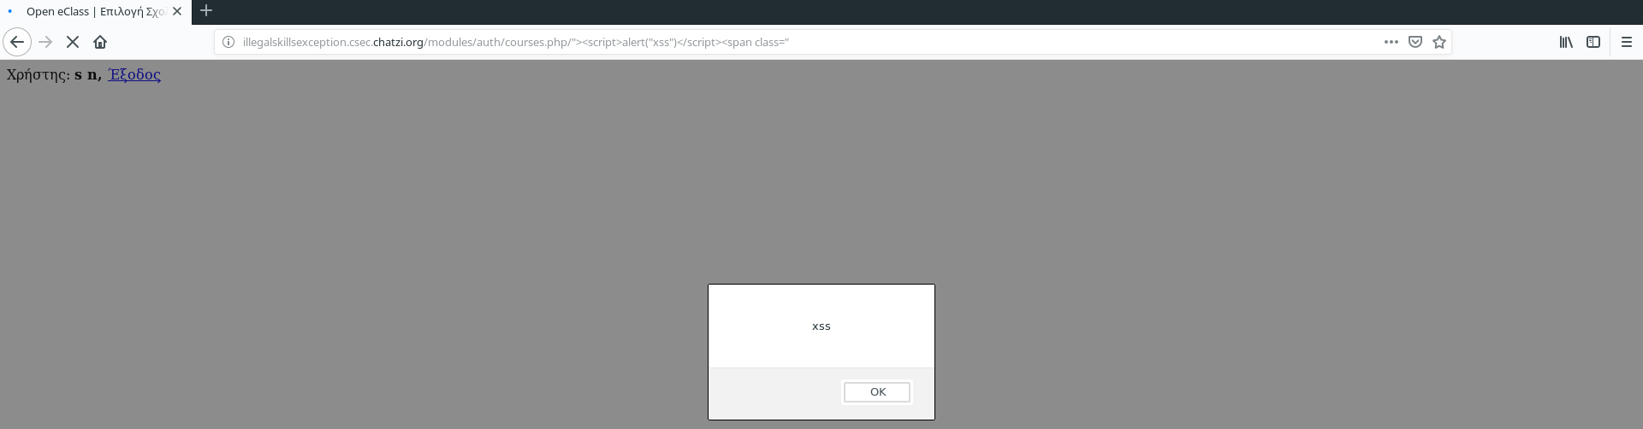
http://illegalskillsexception.csec.chatzi.org/modules/profile/personal_stats.php/"><script>alert("xss")</script><span class="
http://illegalskillsexception.csec.chatzi.org/modules/auth/listfaculte.php/"><script>alert("xss")</script><span class="
δηλαδή αυτές που το url έχει κατάληξη .php
Xss attack γινόταν και στο σημείο Περιγραφή αρχείου στην Ανταλλαγή αρχείων
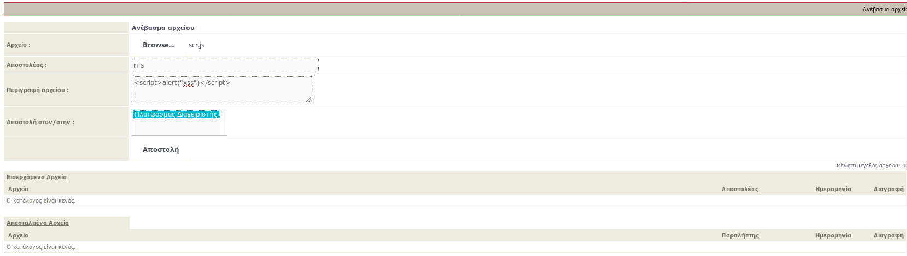
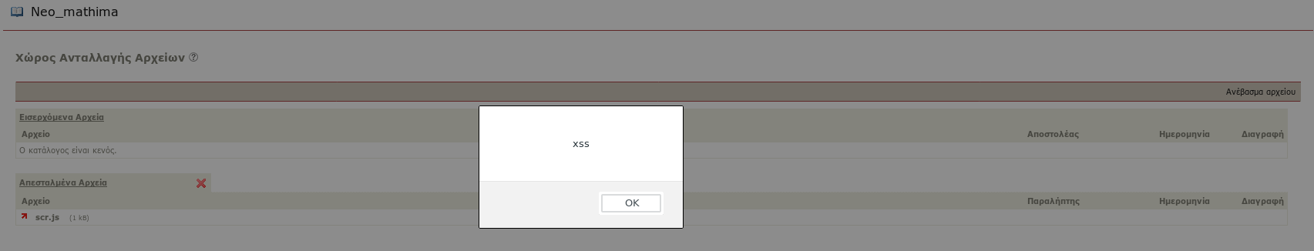
Η εισαγωγή script σε υπόλοιπα σημεία φόρμας είχε προστατευτεί.

SQL Injection
Δοκιμάσαμε http://illegalskillsexception.csec.chatzi.org/modules/phpbb/viewtopic.php?topic=1 ) UNION SELECT username, user_password FROW users WHERE 1=1 -- &forum=1 στην περιοχή συζητήσεων χωρίς κάποιο αποτέλεσμα.

CSRF
Κάναμε αντιγραφή τις φόρμες του eclass και τις κρύψαμε σε ένα iframe για να μην υποψιαστεί κάτι ο admin και επίσης με ένα script καταφέραμε να εκτέλεσουμε αυτόματα το request. Έτσι πατώντας τον σύνδεσμο ο admin εμφανίζεται μία άσπρη σελίδα που να εκτελεί όμως τις κατάλληλες λειτουργίες. Για αυτό εμφανίζονται και περιοχόμενα συγκεκριμένων σελιδών puppies.html, puppies1.html για να είναι πιο πειστικά.
Για παράδειγμα το αρχείο puppies.php δημιουργεί ένα μάθημα και το puppies1.php διαγράφει ένα συγκεκριμένο μάθημα. Τα υπόλοιπα που υπάρχουν στον φάκελο evil έχουν δημιουργηθεί με σκοπό αντίστοιχο με το όνομά τους χωρίς όλα να το πετυχαίνουν.

RFI
Καταφέραμε να ανέβασουμε αρχεία php στο αντίπαλο site μέσω ανέβασμα εργασίας και τα τρέξαμε εξερευνώντας τα μέσα στους φακέλους. Ανεβάσαμε αρχεία από τον φάκελο deface_code όπως:
show_pass.php για να δούμε όλους τους κωδικούς όπως έχουν αποθηκευτεί στην βάση
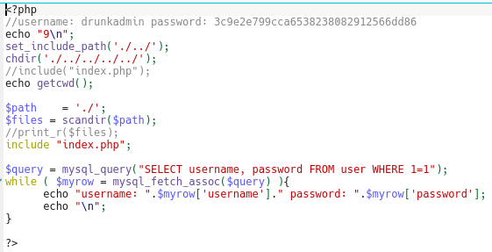
αποκτώντας έτσι πρόσβαση ως Διαχειριστής Πλατρφόρμας

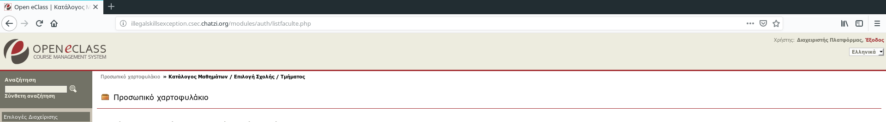

change_pass.php για να αλλάξουμε όλους τους κωδικούς σε password132
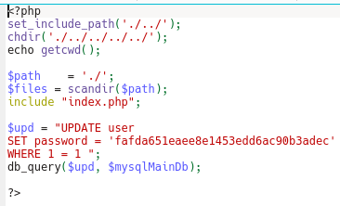

deface_index.php για να μετονομάσουμε το index.php σε index3.php και να ανεβάσουμε την δικιά μας έκδοση.
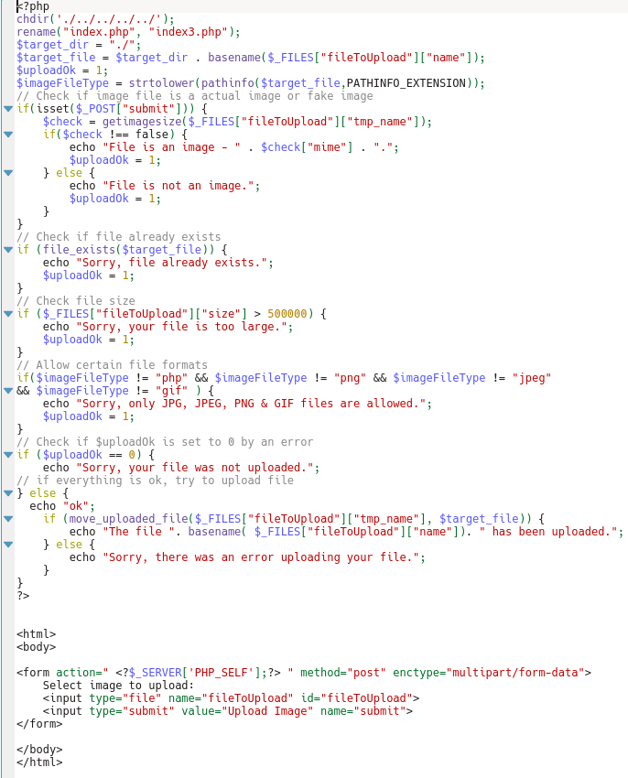

Για να έχουμε πρόσβαση στην βάση έπρεπε να συνδεθούμε με αυτήν. Για να το πετύχουμε αυτό αλλάξαμε directory μέσω της php και κάναμε include το index.php που ενωνόταν με την βάση αυτόματα.

Για να ανεβάσουμε δικό μας αρχείο φτιάξαμε για εργασία ένα php που ανέβαζε φάκελο, μετονομάσαμε το index.php και ανεβάσαμε το δικό μας.
